Prénom : …………………………………….. Date : ………………………….
Découvrir l’écrit
Consigne : reconstitue le mot CHOCOLAT.
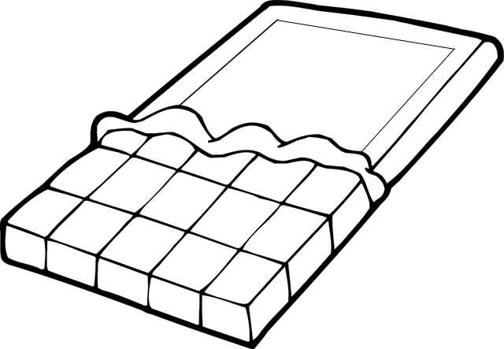

T | H | C | C | O | A | O | L

